# 构建参考

[repo-template](https://github.com/smjc-macro/repo-template) 是一个 MKDocs-Materials 模板，用于快速搭建宏程序帮助文档的 Github Pages，按照以下步骤即可构建站点。

## 安装 Python

安装 [Python](https://www.python.org/downloads) 解释器，建议使用 3.12 及以上版本。

## 安装 VS Code

安装 [VS Code](https://code.visualstudio.com) 用于书写项目的 Markdown 文档。

??? note “额外说明” 实际上这里不一定要使用 VS Code，任意一个文本编辑器都可以，但是使用 VS Code 可以更方便地建立 Python 的虚拟环境。

## 配置虚拟环境

打开 VS Code，安装 [Python 扩展](https://marketplace.visualstudio.com/items?itemName=ms-python.python)，按下快捷键 ++ctrl+shift+p++，输入 Python: Create Environment，根据提示建立一个 .venv 虚拟环境，注意勾选安装 requirements.txt 中的依赖项。

快捷键 ++ctrl+grave++ 打开终端，运行以下命令激活虚拟环境：

.venv/Scripts/activate

## 撰写项目文档

需使用 markdown 格式撰写项目文档。建议所有项目文档都存放在 docs 目录下。

## 修改构建文件

修改 mkdocs.yml 文件，修改站点信息、导航信息等。

各配置项的具体含义请参考：

* [mkdocs 文档](https://www.mkdocs.org/user-guide/configuration/)
* [mkdocs-material 文档](https://squidfunk.github.io/mkdocs-material/setup/changing-the-homepage/)

## 本地预览

运行 mkdocs serve 命令，即可在浏览器中预览项目文档。默认地址为：[127.0.0.1:8000/repo-template](http://127.0.0.1:8000/repo-template/)

## 远程部署

将本地仓库推送到远程仓库，Github Action 会自动部署项目文档。

!!! note “部署后的必要操作” 您需要前往仓库的 Settings -> Pages -> Build and deployment -> Source 中选择 **Deploy from a branch**，并在下方的 Branch 中选择 **gh-pages** 开启仓库的 Github Pages 功能。

![](./assets/activate-pages.png)

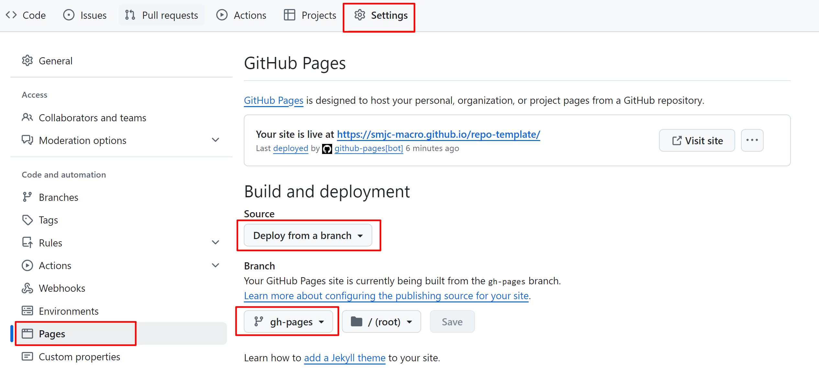

## 其他可选步骤

### 添加 Website 到仓库主页的信息中

前往仓库主页，点击右侧边栏的齿轮，勾选 Use your Github Pages website 即可。

??? info “补充说明” 您可以前往项目仓库的 Action 页面查看站点的构建过程。

### 文档格式转换

一般 markdown 格式的文档可直接查看，但如果想获得 docx 格式的文档，可以使用 [pandas](https://pypi.org/project/pandas/) 进行转换。

1. 安装 [pandoc](https://pandoc.org/installing.html)
2. 进入项目 markdown 文档目录

cd docs